Définir les besoins pour une solution logicielle

Sommaire
1. Introduction 2
2. Déterminer les exigences fonctionnelles 2
2.1. Exigences dans l'ingénierie système et logiciel 3
2.1.1. Distinguer plusieurs sortes d'exigences 3
2.1.2. Quelques facteurs pour une bonne définition des exigences 4
2.2. Processus de développement des exigences 6
2.2.1. Rédaction des exigences 6
2.2.2. Analyse des exigences 6
2.2.3. Changements dans les exigences 6
2.2.4. Cas de l'ingénierie informatique 7
3. Les intervenants d’un projet informatique. 7
3.1. Le client 7
3.2. Le prestataire 8
3.3. Le directeur du projet ou chef de projet 8
3.4. La maîtrise d’ouvrage 8
3.5. La Maîtrise d’œuvre 9
3.6. Le responsable qualité 9
3.7. Les « utilisateurs » 9
3.8. Les fournisseurs 9
4. La modélisation du système 10
4.1. Introduction à la modélisation 10
4.2. Réaliser le diagramme des Use-case 11
4.2.1. Les acteurs du système 11
4.2.2. Les cas d’utilisation 12
4.2.3. Les relations entre cas d’utilisation 13
4.2.4. Les relations entre cas d’utilisation et acteurs 16
4.2.5. Relations entre acteurs 17
4.3. Diagramme de contexte 18
4.3.1. Diagramme de contexte statique 18
4.3.2. Diagramme de contexte dynamique 20

Introduction

Dans les années 80 quelques informaticiens furent bien inspirés de développer des patrons de conception logicielle sur la base des patrons de conception d’architecture et d’urbanisme.
Aujourd’hui la complexité atteinte par l’ingénierie logicielle confirme bien ce choix. Créer une solution d’entreprise consiste bien souvent à reproduire numériquement une bonne partie des processus constituant le cœur de métier de cette entreprise. Les grandes solutions logicielles s’avèrent de ce fait très complexes et dans le même temps très névralgiques pour ne pas dire simplement sensibles.
Dès lors il devient crucial de pouvoir réaliser des modélisations aussi perfectionnées que possible des problématiques posées par les systèmes d’informations à développer, et c’est dans ce contexte que s’inscrit le présent module de perfectionnement

Déterminer les exigences fonctionnelles
Exigence>يلزم احتياج شرط

En ingénierie, et plus particulièrement dans les procédures d'appel d'offres publiques et privées, les exigences sont l'expression d'un besoin documenté sur ce qu'un produit ou un service particuliers devraient être ou faire. Elles sont le plus souvent utilisées dans un sens formel dans l'ingénierie des systèmes et dans l'ingénierie logicielle.
Dans l'approche classique de l'ingénierie, les exigences sont considérées comme des prérequis pour les étapes de conception et de développement d'un produit.
La phase de développement des exigences peut avoir été précédée par une étude de faisabilité, ou une phase d'analyse conceptuelle du projet. La phase d'exigences peut être décomposée en :
- Mettre au jour les exigences: rassembler les exigences des parties prenantes;
- Analyser : vé
- rifier la cohérence et l'exhaustivité ;
- Définir: écrire les exigences sous une forme aisément compréhensible pour les utilisateurs et les développeurs ;
- Spécifier: créer une interaction initiale entre les exigences et la conception.

Exigences dans l'ingénierie système et logiciel

Distinguer plusieurs sortes d'exigences
Dans l'ingénierie système, une exigence peut être la description de ce qu'un système doit faire. Ce type d'exigence spécifie quelque chose que le système livré doit être capable de faire.
Un autre type d'exigence spécifie quelque chose sur le système lui-même, et de quelle manière il exécute ses fonctions.
De telles exigences s'appellent souvent «exigences non fonctionnelles», «exigences de performance» ou «qualité des exigences de service». Exemples de ce type d'exigences : la disponibilité, la testabilité, la facilité de maintenance et la facilité d'utilisation.
Un ensemble d'exigences définit les caractéristiques ou propriétés du système désiré (exigé). Une «bonne» liste d'exigences évite de spécifier la manière pour le système de mettre en œuvre ces exigences, laissant ce genre de décision pour les activités de conception. Un élément parmi les exigences qui décrit comment mettre en œuvre le système s'appelle un biais de mise en œuvre.
En ingénierie logicielle, la même signification d'«exigences» est utilisée, à la différence près que l'attention se porte sur le logiciel lui-même.

Exigences produit & exigences de processus
Les projets sont soumis à trois sortes d'exigences :
- Les exigences métier qui décrivent le quoi dans les termes du métier. Elles décrivent ce qui doit être fourni ou réalisé pour produire de la valeur.
- Les exigences produit qui décrivent le produit ou le système à un haut niveau. Elles répondent aux exigences métier et sont couramment formulées comme les fonctionnalités que le système doit réaliser. On les appelle également exigences fonctionnelles ou spécifications fonctionnelles.
- Les exigences de processus qui décrivent le comment. Ces exigences prescrivent les processus que l'on doit suivre et les contraintes auxquelles on doit se conformer pour la réalisation du système. Dans ce cas, on trouve par exemple des exigences de sécurité, d'assurance qualité, ou de management.
Les exigences produit et de processus sont liées. Les exigences de processus sont souvent imposées pour atteindre les exigences produit de haut niveau. Par exemple un coût maximum de développement (ce qui est une exigence de processus) peut être imposé afin d'atteindre une exigence sur le prix de vente minimum (qui est une exigence produit). Une exigence de maintenabilité du produit (exigence produit) est souvent accompagnée d'exigences de suivre un certain style de programmation (exigence de processus) telles que la programmation orientée objet, les motifs de conception ou encore le respect de charte de nommage.
Les trois exigences sont vitales pour tout développement de système.

Quelques facteurs pour une bonne définition des exigences

Classification
Les exigences sont classées généralement en trois catégories :
1) Exigences fonctionnelles - Elles décrivent les caractéristiques du système ou des processus que le système doit exécuter. On trouve dans cette catégorie les règles métier, et les exigences fonctionnelles de sécurité informatique (confidentialité,...) // exigence processus/ métier
2) Exigences non fonctionnelles - Elles décrivent les propriétés que le système doit avoir ; par exemple les exigences techniques de sécurité informatique (confidentialité, intégrité, disponibilité), de performance, d'accessibilité, selon des critères définis,// exigence produit
3) Contraintes- Les limites du développement en quelque sorte: comme définir un système d'exploitation sur lequel le système doit fonctionner, ou définir quel langage de programmation doit être utilisé pour mettre en œuvre le système.
Les exigences sont notoirement difficiles à présenter à un niveau idéal. Souvent, des experts sont employés pour établir la relation entre les utilisateurs et les développeurs. Ces experts sont en principe capables d'exprimer des exigences fonctionnelles d'une façon qui soit facilement interprétable dans les caractéristiques de conception du système, et de plus compréhensible par les utilisateurs finals.

Qualité des exigences
De bonnes exigences doivent être :
Nécessaires – Elles doivent porter sur des éléments nécessaires, c'est-à-dire des éléments importants du système que d'autres composants du système ne pourraient pas compenser.
Non ambiguës – Elles doivent être susceptibles de n'avoir qu'une seule interprétation.
Concises – Elles doivent être énoncées dans un langage qui soit précis, bref et agréable à lire, et qui de plus communique l'essence de ce qui est exigé.
Cohérentes – Elles ne doivent pas contredire d'autres exigences établies, ni être contredites par d'autres exigences. De plus, elle doit, d'un énoncé d'exigence au suivant, utiliser des termes et un langage qui signifie la même chose.
Complètes – Elles doivent être énoncées entièrement en un endroit et d'une façon qui ne force pas le lecteur à regarder un texte supplémentaire pour savoir ce que l'exigence signifie.
Accessibles – Elles doivent être réalistes quant à aux moyens mis en œuvre en termes d'argent disponible, avec les ressources disponibles, dans le temps disponible.
Vérifiables – Elles doivent permettre de déterminer si elles ont été atteintes ou non selon l'une de quatre méthodes possibles : inspection, analyse, démonstration, ou test.

Aptitude aux tests
La plupart des exigences doivent être vérifiables par des tests. Si ce n'est pas possible, une autre méthode de vérification doit pouvoir être utilisée (par exemple, analyse, inspection, ou analyse de la méthode de conception). Des exigences testables sont une composante importante de la validation.
Certaines exigences, de par leur structure même, ne sont pas testables. Elles comprennent par exemple les exigences qui disent que le système ne montrera jamais ou qu'il montrera toujours telle propriété. Un test adéquat d'une telle exigence demanderait une infinité de cycles de test. Ce genre d'exigence est souvent réécrit en donnant une période de temps finie et réaliste.
Des exigences non-fonctionnelles non-testables peuvent être gardées comme documentation à l'usage des clients ; cependant, elles sont habituellement liées à des exigences de processus destinées à être un moyen pratique de les obtenir.
L'aptitude aux tests consiste essentiellement à donner de la clarté, qui est effectivement nécessaire mais peut détourner l'attention par rapport à d'autres problèmes importants

Processus de développement des exigences

Rédaction des exigences
Les exigences doivent être écrites de telle manière qu'elles orientent la création et la modification d'un système selon les règles métier (ou règles de gestion) appropriées au contexte et au domaine et dans lequel le système doit être utilisé.
Les systèmes doivent normalement se conformer au domaine d'activité dans lequel ils sont exploités.

Analyse des exigences
Les exigences sont sujettes à des problèmes d'ambiguïté, d'imperfections, et d'incohérence. Des techniques telles qu'une inspection de logiciel rigoureuse ont été présentées pour aider à traiter de tels problèmes. Lorsque les ambiguïtés, les imperfections, et les incohérences sont résolues dans la phase d'exigences, l'ordre de grandeur du coût de correction est moins élevé que lorsque ces mêmes problèmes se retrouvent dans des étapes ultérieures de développement du produit. L'analyse des exigences s'efforce de résoudre ces problèmes.
Il y a une distinction en ingénierie entre les exigences qui sont trop vagues, et celles qui sont si détaillées qu'elles :
- prennent du temps à être rédigées,
- commencent à limiter les options de mise en œuvre disponibles,
- sont coûteuses à produire.

Changements dans les exigences
Dans le temps, les exigences peuvent changer. Dans ce cas, une fois définies et approuvées, les exigences devraient être vérifiées par contrôle. Pour beaucoup de projets, des exigences peuvent être altérées avant que le système ne soit terminé. Cette caractéristique des exigences a conduit à des études et des pratiques sur la gestion des exigences.

Cas de l'ingénierie informatique

Vocabulaire spécifique
En ingénierie informatique, les exigences sont traditionnellement de trois types appelés : spécifications générales, spécifications détaillées, et spécifications techniques. On retrouve sensiblement les trois types d'exigences métier, produit, et processus.

Débats concernant la nécessité de la rigueur dans les exigences logicielles
Des méthodologies modernes en ingénierie logiciel comme l' « Extreme programming » posent la question du besoin de décrire rigoureusement les exigences logicielles, qu'elles considèrent comme un objectif mouvant.
Ces méthodologies décrivent les exigences d'une façon informelle, en utilisant des retours d'expérience (REX), qui peuvent être appelées dans certains cas «user stories» (résumés concis relatifs à une page indexée qui explique un aspect de ce que le système devrait faire), et composées d'une série de cas de tests de validation pour ces retours d'expérience.

Les intervenants d’un projet informatique.

Plusieurs intervenants participent à l’analyse, la conception et le développement d’un projet informatique, parmi lesquels :

Le client
Le client est l’organisme auquel est destiné le projet, c’est celui le donneur d’ordre et le payeur de la prestation.
Le client peut être une entreprise qui fait appel à une SSII pour réaliser le projet ou le service de l’entreprise qui fait appel à la direction informatique

Le prestataire
Le prestataire est l’organisme qui réalise le projet
Le prestataire peut être une entreprise externe spécialisée (SSII) ou le service informatique de l’entreprise

Le directeur du projet ou chef de projet
Le Directeur ou chef de projet est le responsable de la mise en oeuvre du projet dans le cadre du cahier des charges établi.
Il est chargé d’étudier les besoins des utilisateurs, de définir des solutions adaptées et après validation de les mettre en oeuvre avec les outils informatiques retenus.
Il s’appuie sur le Groupe de Pilotage et travaille en étroite collaboration avec le responsable utilisateur.
Il dirigera l’équipe affectée au projet. Il veillera au respect des délais, à la qualité du travail et à l’établissement des critères de réception du projet.
Il a pour rôle d’assurer la coordination de l’ensemble des acteurs du projet
On désigne généralement le maître d’œuvre comme directeur du projet, parfois le maître d’ouvrage.

La maîtrise d’ouvrage
La maîtrise d’ouvrage assure la conformité du projet vis-à-vis de la demande du client. Elle représente le client tout au long du projet, elle a pour rôle de :
- Veiller au respect des objectifs généreux du projet
- Assurer la conduite générale dur projet
- Gérer les enveloppes financières
- Valider les documents relatifs au projet ainsi que les maquettes
- Éventuellement, préparer et exécuter les tests de réception des applications
- Prononcer les recettes
C’est au sein de la maîtrise d’ouvrage que l’on trouve les experts métier et les groupes de validation
Lorsqu’il existe un service d’organisation dans l’entreprise, celle-ci fréquemment chargé de la maîtrise d’ouvrage, à défaut elle peut représenter les utilisateurs auprès de celle-ci.

La Maîtrise d’œuvre
La Maîtrise d’œuvre est la responsabilité de l’exécution du projet. Elle représente le prestataire tout au long du projet.
La Maîtrise d’œuvre est le garant du respect des engagements pris notamment sur les délais et les contenues des fournitures.
Il assure le pilotage technique du projet, la gestion de l’équipe de production l’affectation des tâches et la mise en œuvre des dispositions d’assurance qualité.

Le responsable qualité
Le responsable qualité est choisi en commun accord entre le maîtrise d’oeuvre et la maîtrise d’ouvrage
Il a le rôle de :
- Définir les dispositions d’assurance qualité formalisées dans le plan d’assurance qualité
- Veiller à la mise en application de ces dispositions
- Définir les actions correctives si les dispositions ne sont appliquées
- Vérifier et rendre compte de la mise en application de ces actions.

Les « utilisateurs »
Les utilisateurs sont les destinataires finaux du projet. Ils participent au projet sous la responsabilité du maîtrise d’ouvrage.
Le rôle des utilisateurs est important en particulier au niveau de :
- L’expression des besoins.
- Les tests de recette.
- La mise en service du projet.

Les fournisseurs
Un certain nombre d’élément indispensable à l’exécution du projet peuvent être obtenu auprès des fournisseurs autre que le prestataire.
Ces fournisseurs peuvent fournir des matériels, logiciels, des ressources humaines et des services.
Il est recommandé de définir :
- Les relations contractuelles avec les fournisseurs
- L’entité qui porte la responsabilité le choix du fournisseur
- L’entité qui porte la responsabilité du contrôle de l’exécution du contrat
- Les dispositions financières associées

La modélisation du système

Introduction à la modélisation

Pour modéliser un système informatique on se sert d’un langage de modélisation. Comme c’est souvent le cas en informatique plusieurs choix apparaissent sur le marché. L’un d’eux s’est cependant nettement démarqué depuis les années 90 : il s’agit de UML (Unified Modeling Language) né de la fusion de trois méthodologies de modélisation. UML 2.0 fait l’objet de la présente étude.

UML n’est cependant pas une méthode (i.e. une description normative des étapes de la modélisation) : ses auteurs ont en effet estimé qu’il n’était pas opportun de définir une méthode en raison de la diversité des cas particuliers. Ils ont préféré se borner à définir un langage graphique qui permet de représenter, de communiquer les divers aspects d’un système d’information (aux graphiques sont bien sûr associés des textes qui expliquent leur contenu).

UML est donc un métalangage car il fournit les éléments permettant de construire le modèle qui, lui, sera le langage du projet. Il est impossible de donner une représentation graphique complète d’un logiciel, ou de tout autre
Système complexe, de même qu’il est impossible de représenter entièrement une statue (à trois dimensions) par des photographies (à deux dimensions). Mais il est possible de donner sur un tel système des vues partielles, analogues chacune à une photographie d’une statue, et dont la juxtaposition donnera une idée utilisable en pratique sans risque d’erreur grave.

UML 2.0 comporte ainsi treize types de diagrammes représentant autant de vues distinctes pour représenter des concepts particuliers du système d’information. Ils se répartissent en deux grands groupes :

Diagrammes structurels ou diagrammes statiques (UML Structure)

– diagramme de classes (Class diagram)
– diagramme d’objets (Object diagram)
– diagramme de composants (Component diagram)
– diagramme de déploiement (Deployment diagram)
– diagramme de paquetages (Package diagram)
– diagramme de structures composites (Composite structure diagram)

Diagrammes comportementaux ou diagrammes dynamiques (UML Behavior)

– diagramme de cas d’utilisation (Use case diagram) DCU
– diagramme d’activités (Activity diagram) DAC
– diagramme d’états-transitions (State machine diagram)DET
– diagrammes d’interaction (Interaction diagram)
– diagramme de séquence (Sequence diagram)
– diagramme de communication (Communication diagram)
– diagramme global d’interaction (Interaction overview diagram)
– diagramme de temps (Timing diagram)

Ces diagrammes, d’une utilité variable selon les cas, ne sont pas nécessairement tous produits à l’occasion d’une modélisation. Les plus utilisés sont les diagrammes de cas d’utilisation, de séquence, de classes.

Réaliser le diagramme des Use-case

Les acteurs du système
Les acteurs d’un système sont les entités externes à ce système qui interagissent avec lui. Quand on dit « qui interagissent », on veut dire qui envoient des événements comme, entrer une date de naissance, cliquer sur un bouton OK ou encore envoyer un fichier de données ou une trame XML. On veut aussi dire qui reçoivent des informations de la part du système comme, recevoir une facture, mettre à jour un référentiel de données ou encore mettre à jour une application back-office.
Les acteurs sont donc à l’extérieur du système et dialoguent avec lui. Ces acteurs permettent de cerner l’interface que le système va devoir offrir à son environnement. Oublier des acteurs ou en identifier de faux conduit donc nécessairement à se tromper sur l’interface et donc la définition du système à produire. On fera attention à ne pas confondre acteurs et utilisateurs d’un système. Non pas que cela soit faux car tout dépend du sens donné au mot utilisateur mais trop souvent, le mot utilisateur est vu comme un raccourci pour désigner ceux qui vont cliquer dans les fenêtres de l’application. Les acteurs sont plus que les « simples » utilisateurs humains d’un système. D’une part parce que les acteurs incluent les utilisateurs humains mais aussi les autres systèmes informatiques ou hardware qui vont communiquer avec le système.
Pour trouver les acteurs d’un système, on va identifier quels sont les différents rôles que vont devoir jouer ses utilisateurs. Car les acteurs sont en fait les rôles joués par ces différents Utilisateurs (ex : Responsable clientèle, Responsable d’agence, Administrateur, Approbateur,…). On regardera ensuite quels sont les autres systèmes avec lesquels le système va devoir communiquer soit en mode réception soit en mode émission d’évènements (ex : Hardware d’un distributeur de billet, Système d’information partenaire, ERP,…).
Un biais classique dans l’identification des acteurs est dû au fait que les acteurs peuvent aussi être d’autres systèmes. Aussi, il est fréquent de vouloir identifier comme acteur les référentiels de données existant dans le système d’information. Effectivement, le système à produire aura sûrement à récupérer ou à mettre à jour des données issues de ces référentiels mais le risque d’identifier ces systèmes comme acteur est qu’ensuite, lors de la rédaction des cas d’utilisation, on risque de rentrer trop tôt dans la solution et oublier l’expression première du besoin. Je ne dis pas qu’identifier ce type d’acteur est une erreur fondamentale mais l’expérience montre que l’intérêt est minime et que les biais induits sont néfastes : une description des cas d’utilisation plus proche de la solution que du besoin

Les cas d’utilisation

« Bon, ça y est, on a les acteurs de notre système, qu’attendent-ils de ce système ? »

Les cas d’utilisation vont ici nous aider à décrire ces attendus. On entend souvent que les cas d’utilisation permettent de décrire les fonctionnalités attendues du système de point de vue des acteurs. Ce n’est pas faux mais attention car « fonctionnalités » se transforme souvent en « fonctions ».

Ces fonctionnalités que l’on documente avec les cas d’utilisation doivent avoir un sens pour le métier des acteurs. Pour identifier les cas d’utilisation, il faut donc se poser les questions :

􀂙 « Mais que va faire cet acteur avec le système en arrivant le matin au boulot ? »

􀂙 « Pourquoi démarre t-il le système, avec quel objectif métier ? »

En se posant ce type de question, on verra que généralement des cas d’utilisation comme « Rechercher client » ou « Imprimer facture » ne sont pas des cas d’utilisation mais plutôt des fonctions du système. L’important avec les cas d’utilisation est bien de décrire ce que l’on pourrait désigner savamment par « unité d’intention complète ». C'est-à-dire une série d’envois d’évènements de la part de l’acteur au système et de réponses du système pour atteindre un objectif métier précis. Et non les différentes fonctions du système qui seront en fait déduites des différents cas d’utilisation.

Un cas d’utilisation est donc composé des éléments suivants :

- Un nom : Utiliser un verbe à l’infinitif (Ex : Réceptionner un colis)

- Une description résumée permettant de comprendre l’intention principale du cas d’utilisation. Cette partie est souvent renseignée au début du projet dans la phase de découverte des cas d’utilisation.

- Des acteurs déclencheurs : ceux qui sont à l’origine le cas d’utilisation (la relation avec le cas d’utilisation est illustrée par le trait liant le cas d’utilisation et l’acteur dans un diagramme de cas d’utilisation)

- Des acteurs secondaires : ceux qui ne font que participer à la réalisation du cas d’utilisation (Ex : client ou autre système informatique. La relation avec le cas d’utilisation est illustrée par le trait liant le cas d’utilisation et l’acteur dans un diagramme de cas d’utilisation)

- Des pré-conditions qui décrivent dans quel état doit être le système (l’application) avant que ce cas d’utilisation puisse être déclenché (Ex : un contrat existe avec le client)

- Des scénarii. Ces scénarii sont décrits sous la forme d’échanges d’évènements entre l’acteur et le système. On classe les scénarii en : Un scénario principal (celui qui est déroulé quand il n’y a pas d’erreur), des scénarii alternatifs qui permettent de préciser la conduite à tenir en cas d’anomalies dans le déroulement du scénario principal. Et enfin les variantes qui permettent le déroulement du use-case par un autre enchaînement des tâches.

- Des post-conditions succès qui décrivent l’état du système à l’issue des différents scénarii (Ex : un contrat est créé et le système back-office est mis à jour avec le nouveau contrat créé)

- Des informations sur l’utilisation du cas d’utilisation comme : le nombre de personnes exécutant ce cas d’utilisation dans une journée type, le nombre d’objets (métiers !) traités par le cas d’utilisation dans une journée type (Ex : 120 contrats créés entre septembre et novembre, 2000 consultations des contrats par jour)

- Eventuellement une description des besoins en termes d’interface graphique. Ce chapitre étant réservé à des cas simples car généralement traité en dehors de la description même du cas d’utilisation. Dans ce cas une cohérence doit d’ailleurs être assurée entre l’IHM et la description du cas d’utilisation.

- La priorité qui permet de définir l’ordre de développement des différents use-case.

Les relations entre cas d’utilisation

UML définit 3 grands types de relations entre cas d’utilisation : généralisation/spécialisation, include, extends.

Il est important de noter que l’utilisation de ces relations n’est pas primordiale dans la rédaction des cas d’utilisation et donc dans l’expression du besoin. Ces relations peuvent être utiles dans certains cas mais une trop forte focalisation sur leur usage conduit souvent à une perte de temps ou à un usage faussé, pour une valeur ajoutée, au final, relativement faible.

Extends

La relation « d’extend » est probablement la plus utile car elle a une sémantique qui a un sens du point de vue métier au contraire des 2 autres qui sont plus des artifices d’informaticiens.
On dit qu’un cas d’utilisation X étend un cas d’utilisation Y lorsque le cas d’utilisation X peut être appelé au cours de l’exécution du cas d’utilisation Y comme

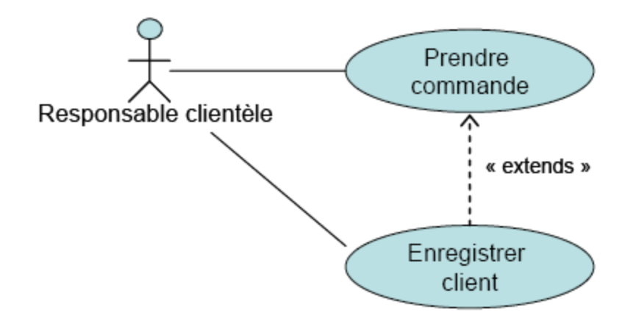
Ce type de relation est primordial pour l’écriture de l’application. Imaginer dans le cas précédent que l’on n’ait pas mis la relation « extends ». Cela signifierait que lors de la prise de commande pour un nouveau client, le processus de prise de commande devrait être annulé au moment de la saisie des informations client, pour d’abord exécuter « Enregistrer client » afin que le client soit connu puis ensuite, reprendre le processus de prise de commande depuis le début ; pas cool pour notre responsable clientèle et bonjour l’image commerciale donnée au client !

Include
La relation d’include n’a pour seul objectif que de factoriser une partie de la description d’un cas d’utilisation qui serait commune à d’autres cas d’utilisation. Le cas d’utilisation inclus dans les autres cas d’utilisation n’est pas à proprement parlé un vrai cas d’utilisation car il n’a pas d’acteur déclencheur ou receveur d’évènement2. Il est juste un artifice pour faire de la réutilisation d’une portion de texte.
Une erreur classique est d’utiliser la relation « d’include » pour faire du découpage fonctionnel d’un cas d’utilisation en plusieurs « sous cas d’utilisation » qui s’enchaînent en fonction de certains critères. On en arrive alors à se demander : Comment documenter l’enchaînement des sous cas d’utilisation avec UML ? Mais cette question n’a en fait pas lieu d’être, tout simplement.

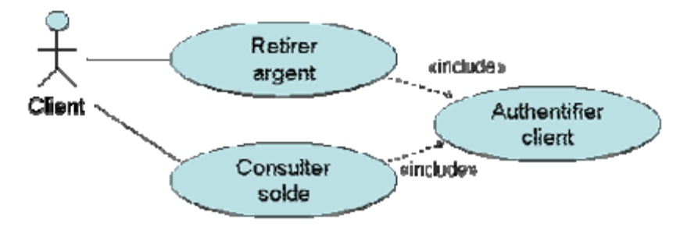

Généralisation / spécialisation
Cette relation est de mon point de vue la relation la plus discutable du point de vue de son utilité pratique. Elle consiste à dire que l’on a un cas d’utilisation dit « de base », générique, qui décrit des séquences d’évènements et d’autres cas d’utilisation qui héritent de ce comportement de base et le spécialise suivant différents critères (le comment de la chose reste nébuleux). On pourra par exemple avoir une situation comme suit :

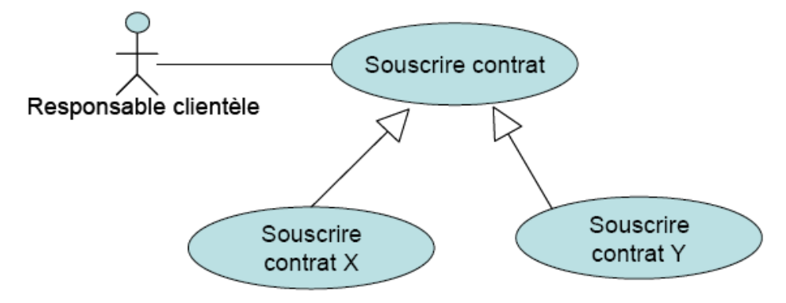
Il me semble que sauf cas évident, il n’est pas utile de perdre du temps à essayer de rendre générique un quelconque cas d’utilisation pour « s’amuser » ensuite à en faire hériter d’autres.

Bilan sur les relations
Vous l’aurez compris, les relations entre cas d’utilisation ne doivent pas être votre préoccupation première. La relation « extends » est sûrement la plus utile car elle a une réelle signification pour le processus de travail de l’acteur. Notons bien aussi que les cas d’utilisation ne s’enchaînent pas, erreur souvent due à une mauvaise utilisation de la relation « d’include ». Si les cas d’utilisation s’enchaînent, ce n’est que dans le contexte d’une modélisation des processus métier ; et il ne s’agit pas de réaliser ce type de modélisation avec les cas d’utilisation3.

Les relations entre cas d’utilisation et acteurs

Relation d’association
Une relation d’association est chemin de communication entre un acteur et un cas d’utilisation et est représenté un trait continu (cf. figure 2.5 ou 2.6)

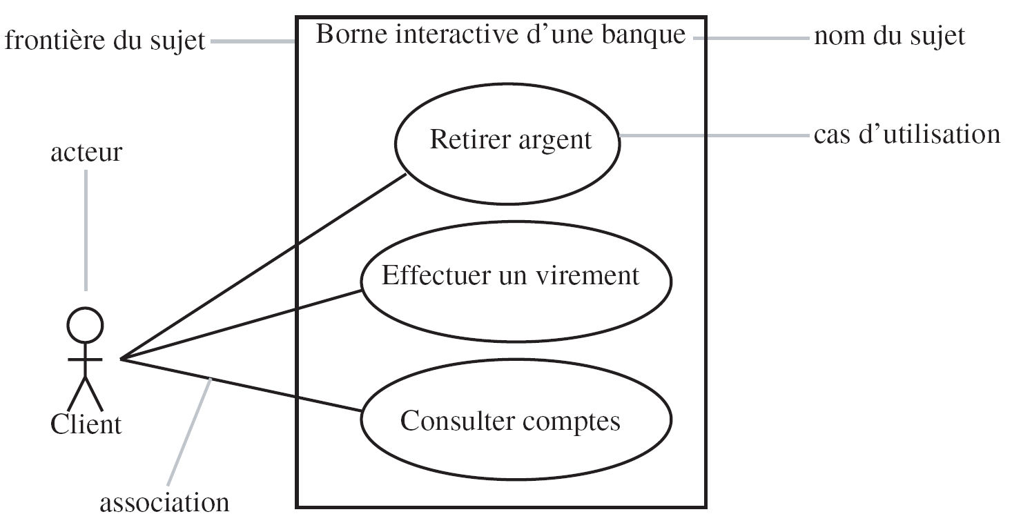

FIG. 2.5 – Exemple simplifié de diagramme de cas d’utilisation modélisant une borne d’accès à une banque.

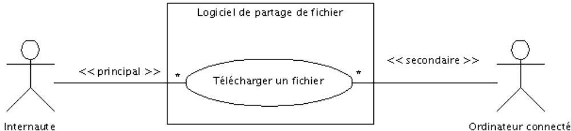

FIG. 2.6 – Diagramme de cas d’utilisation représentant un logiciel de partage de fichiers

Multiplicité
Lorsqu’un acteur peut interagir plusieurs fois avec un cas d’utilisation, il est possible d’ajouter une multiplicité sur l’association du côté du cas d’utilisation. Le symbole * signifie plusieurs (figure 2.6), exactement n s’écrit tout simplement n, n..m signifie entre n et m, etc. Préciser une multiplicité sur une relation n’implique pas nécessairement que les cas sont utilisés en même temps.
La notion de multiplicité n’est pas propre au diagramme de cas d’utilisation. Nous en reparlerons dans le chapitre consacré au diagramme de classes section 3.3.3.

Acteurs principaux et secondaires
Un acteur est qualifié de principal pour un cas d’utilisation lorsque ce cas rend service à cet acteur. Les autres acteurs sont alors qualifiés de secondaires. Un cas d’utilisation a au plus un acteur principal. Un acteur principal obtient un résultat observable du système tandis qu’un acteur secondaire est sollicité
pour des informations complémentaires. En général, l’acteur principal initie le cas d’utilisation par ses sollicitations.

Cas d’utilisation interne
Quand un cas n’est pas directement relié à un acteur, il est qualifié de cas d’utilisation interne.

Relations entre acteurs

La seule relation possible entre deux acteurs est la généralisation : un acteur A est une généralisation d’un acteur B si l’acteur A peut être substitué par l’acteur B. Dans ce cas, tous les cas d’utilisation accessibles à A le sont aussi à B, mais l’inverse n’est pas vrai.
Le symbole utilisé pour la généralisation entre acteurs est une flèche avec un trait plein dont la pointe est un triangle fermé désignant l’acteur le plus général (comme nous l’avons déjà vu pour la relation de généralisation entre cas d’utilisation).
Par exemple, la figure 2.9 montre que le directeur des ventes est un préposé aux commandes avec un pouvoir supplémentaire : en plus de pouvoir passer et suivre une commande, il peut gérer le stock. Par contre, le préposé aux commandes ne peut pas gérer le stock.

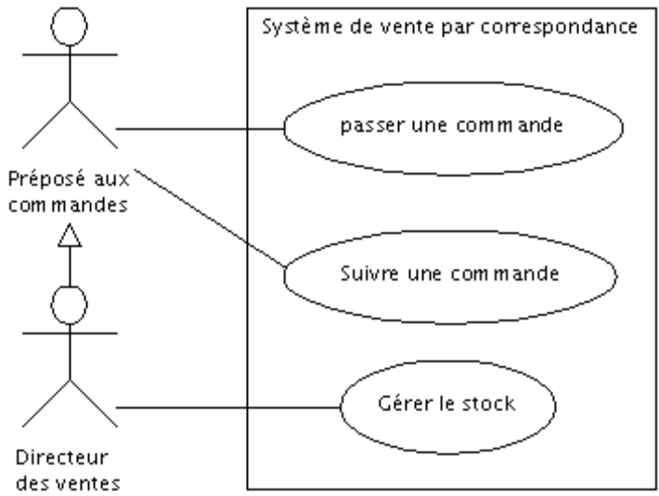
FIG. 2.9 – Relations entre acteurs

Diagramme de contexte

Deux diagrammes particuliers sont également à étudier : il s’agit du diagramme de contexte statique et du diagramme de contexte dynamique.

Diagramme de contexte statique

Le diagramme de contexte statique permet de décrire les acteurs du système. L’exemple ci – dessous illustre le diagramme de contexte statique.

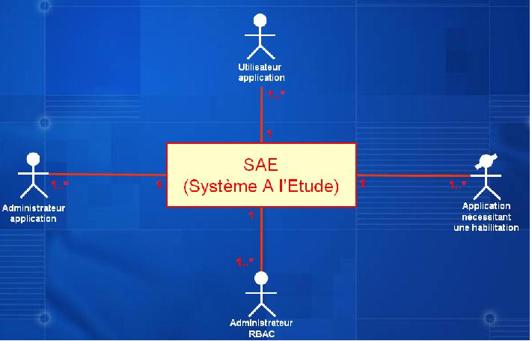
Un diagramme de contexte statique spécifie le nombre d’instances d’acteurs reliées au système à un moment donné.

Ce diagramme est un diagramme de classe UML ne faisant intervenir que les acteurs et le système.

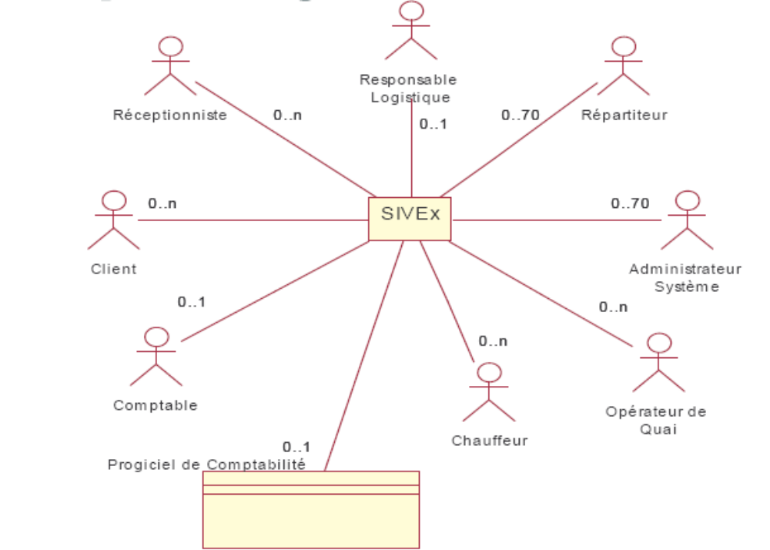

Diagramme de contexte dynamique

Le diagramme de contexte dynamique permet de décrire les interactions entre les acteurs et le système.

L’exemple suivant illustre le diagramme de contexte dynamique.

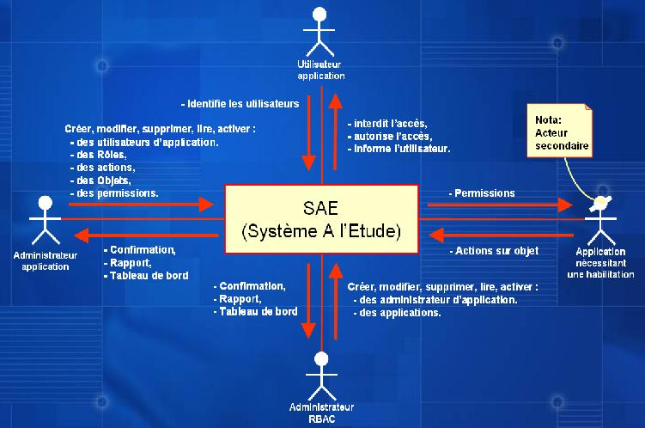

Un diagramme de contexte dynamique représente de façon synthétique les messages Système <-> Acteurs identifiés.

Ce diagramme est représenté au moyen d’un diagramme de collaboration en utilisant les règles suivantes.

- Le système est l’objet principal
- Il est entouré d’acteurs
- Des liens relient le système aux acteurs
- Sur chaque lien sont montrés les messages en entrée et en sortie du système.

Pour plus de lisibilité du diagramme de contexte dynamique, la description textuelle des messages est effectuée à part.
Cette description doit indiquer le contenu des messages ainsi que le type des messages.
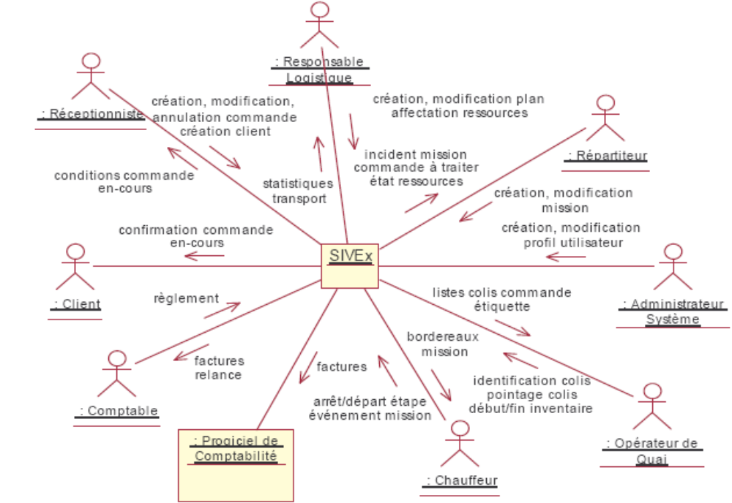

Pour approfondir le sujet….
Proposition de références utiles permettant d’approfondir le thème abordé :

  - UML2 et les Design Patterns - Auteur Craig Larman (éditions Pearson)

Sources de référence
http://www.uml.org/
http://www-306.ibm.com/software/rational/uml/
http://uml.free.fr/index-cours.html

